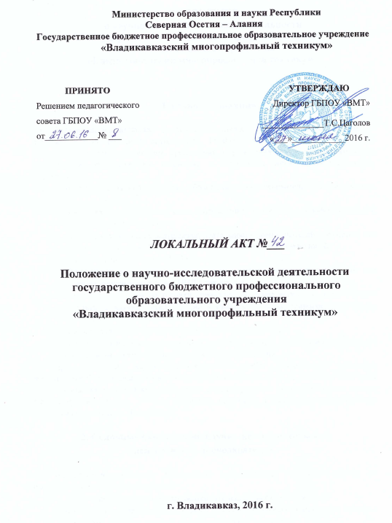
ПОЛОЖЕНИЕ
о научно-исследовательской деятельности
государственного бюджетного профессионального
образовательного учреждения
«Владикавказский многопрофильный техникум»

1. Общие положения.

  - Научно-исследовательская деятельность (далее - НИД) является одним из приоритетных направлений деятельности ГБПОУ «ВМТ». Настоящее Положение определяет порядок планирования, организации и проведения научно-исследовательской деятельности преподавателей техникума и временных научно-исследовательских коллективов.
  - Основными задачами техникума в области научно-исследовательской деятельности являются:
- приоритетное развитие научных исследований, связанных с профессиональной деятельностью выпускников;
- развитие научно-исследовательской деятельности преподавателей как основы для создания новых знаний, освоения новых образовательных технологий;
- практико-ориенированная НИД преподавателей;
- эффективное использование научно-технического потенциала техникума для решения приоритетных задач НИД в техникуме;
- повышение качества подготовки специалистов путем активного использования результатов научных исследований в учебном процессе, широкое привлечение обучающихся к их выполнению;
- совершенствование научной квалификации преподавателей
- координация научных исследований с научной работой других заинтересованных организаций, учебных и производственных учреждений.
  - При проведении научно-исследовательских работ деятельность техникума регулируется Федеральным законом Российской Федерации от 29.12.2012 года № 273-ФЗ «Об образовании в Российской Федерации» и действующими законодательными актами РФ в сфере образования, Уставом техникума, приказами и распоряжениями директора техникума и настоящим Положением.

2. Основные направления научно-исследовательской
деятельности преподавателей.

  - Научно-исследовательская деятельность преподавателей техникума ведется по следующим основным направлениям:
- разработка прикладных исследований по специальностям техникума;
- выполнение исследовательских работ научно-методического характера: создание учебников, учебных пособий, программ учебных дисциплин;
- публикация работ, выступлений и доклад в рамках участия в научных конференциях разного уровня;
- проведение научно-теоретических, научно-практических и научно-методических конференций и педагогических советов;
- организация научной и прикладной работы обучающихся;

3. Виды и формы научно-исследовательской
и научно-методической работы.

По целевому назначению и характеру работ материал может представляться различными видами:
  - Научная работа - это оригинальное самостоятельное (или выполненной в соавторстве) исследование, содержащее постановку, разработку, решение какой либо научной или прикладной проблемы.
Основные признаки научной работы:
- новизна или малоизученность темы;
- опора на фактический материал;
- определение предмета, объекта исследования и исследовательских методов;
- применение установленной терминологии;
- наличие справочно-библиографического аппарата.
Работа может быть представлена в следующих формах:
- брошюра (объем от 4 до 48 листов);
- тезисы докладов научной конференции;
- материалы научной конференции (в виде программ, рекомендаций, решений);
- научная статья.
  - Научно-методическая работа обладает всеми свойствами и качествами научного издания, но изложена в форме, удобной для преподавания и изучения.
Основные формы:
- учебник (систематическое изложение учебной дисциплины или её раздела, части, соответствующее учебной программе);
- учебное пособие (издание частично или полностью заменяющее или дополняющее учебник).
  - Учебно-методическая работа относится к научным материалам, если она носит оригинальный характер по содержанию учебного материала или по методике его упорядочения и приспособления для нужд обучения.
Основные формы:
- практикум (практические задания и упражнения, способствующие усвоению, закреплению пройденного материала и проверке знаний);
- учебно-методическое пособие (материалы по методике преподавания дисциплины, её раздела, части);
- учебно-наглядное пособие;
- методические рекомендации по изучению дисциплины;
- методическая разработка (по теме или курсу дисциплины).

4. Организация, планирование и внедрение
научно-исследовательских работ.

  - Научно-исследовательские работы в техникуме выполняются:
- преподавательским составом техникума в соответствии с планом работы методической комиссии;
- обучающимися в ходе выполнения курсовых работ, освоения МДК и ПМ, предусмотренных учебным планом или в рамках работы научного общества обучающихся;
  - Научно-исследовательская работа ведется под руководством методиста техникума.
  - Техникум самостоятельно осуществляет текущее и перспективное планирование научной деятельности.
  - Планирование научных исследований осуществляется в соответствии с основными направлениями развития техникума.
  - Научные направления разрабатываются исходя из профиля подготовки специалистов, кадрового обеспечения, материальных и финансовых возможностей техникума.
  - В организации НИР в техникуме используется программно-целевой метод. Основные усилия преподавателей сосредоточены на выполнении исследовательских тем по специальностям техникума.
  - Научно-исследовательская и методическая работа каждого преподавателя осуществляется по профилю методической комиссии и преподаваемых в техникуме дисциплин.
  - План организации научно-методической работы методической комиссии рассматривается на методическом совете и затем входит в Программу научно-методической и научно-исследовательской работы на текущий год.
  - За качество и сроки выполнения работы несет ответственность председатель методической комиссии.
  - Ответственность за выполнение Программы научно-исследовательской и научно-методической работы несет методист.
  - В целях повышения эффективности научных исследований на базе техникума могут создаваться в установленном порядке гибкие организационные формы: временные творческие коллективы, научно-творческие объединения преподавателей разных методических комиссий и др.

- Взаимосвязь и единство учебного и научного процессов.

  - Научная деятельность техникума является составной частью процесса подготовки специалистов.
  - Единство учебного и научного процессов обеспечивается за счет:
- внедрения в учебный процесс результатов НИД;
- привлечения обучающихся к участию в научно-исследовательских работах, используемых в учебном процессе;
- проведения на базе техникума олимпиад, конкурсов научно-исследовательских работ обучающихся, научных конференций и семинаров;
- организации внутритехникумовских конкурсов научно-методических работ преподавателей по профессиям и специальностям техникума;

- Учет и отчетность по научно-исследовательским работам.

  - Результаты научно-исследовательской деятельности подлежат ежегодному обсуждению на заседаниях методической комиссии и научно-методических советах.
  - Отчеты о выполнении планов НИР за учебный год составляются председателями методических комиссий (по установленной форме), обсуждаются и утверждаются на методическом совете.
  - В течение 5 лет хранятся следующие материалы:
- планы и отчеты по НИР методической комиссии;
- программы научных конференций, совещаний, семинаров в которых принимали участие преподаватели техникума;
- приказы в части организации НИР в техникуме.

